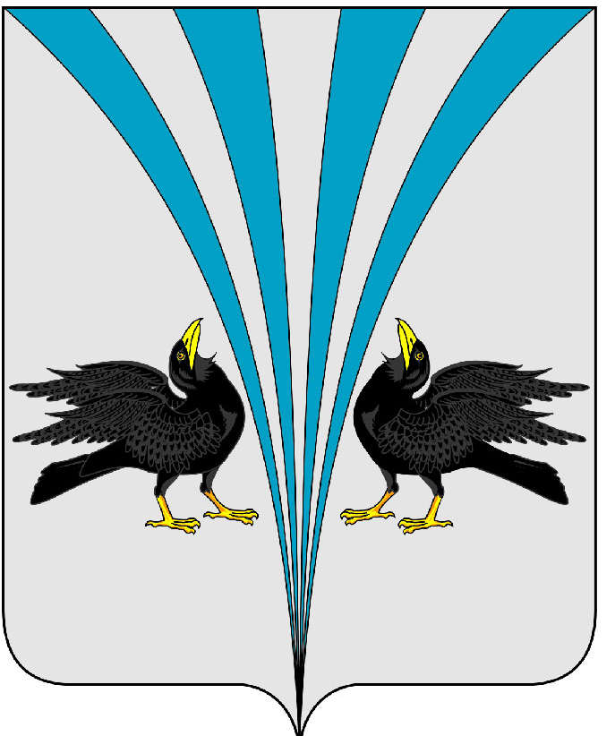

РОССИЙСКАЯ ФЕДЕРАЦИЯ
КУРГАНСКАЯ ОБЛАСТЬ
АДМИНИСТРАЦИЯ КАРГАПОЛЬСКОГО МУНИЦИПАЛЬНОГО ОКРУГА

ПОСТАНОВЛЕНИЕ

от 20.12.2023 г. № 1381
р.п. Каргаполье

О внесении изменений в постановление Администрации Каргапольского муниципального округа от 19.08.2022г. № 44 «О создании муниципального казенного учреждения «Управление капитального строительства Каргапольского муниципального округа»

В соответствии с Гражданским кодексом Российской Федерации, Бюджетным кодексом Российской Федерации, Федеральными законами от 06.10.2003 года № 131-ФЗ «Об общих принципах организации местного самоуправления в Российской Федерации», от 12.01.1996г. № 7 «О некоммерческих организациях», Уставом Каргапольского муниципального округа Курганской области, Администрация Каргапольского муниципального округа
ПОСТАНОВЛЯЕТ:
1. Внести в постановление Администрации Каргапольского муниципального округа от 19.08.2022г. № 44 «О создании муниципального казенного учреждения «Управление капитального строительства Каргапольского муниципального округа» следующие изменения:
- в пункте 5 приложения к постановлению вместо чисел «641922» читать «641920».
2. Опубликовать настоящее постановление на официальном сайте Администрации Каргапольского муниципального округа в сети интернет.
3. Контроль за исполнением настоящего постановления на управляющего делами Администрации Каргапольского муниципального округа Кашина В.А.

Глава Каргапольского муниципального округа Е.Е. Ленков

Проект внесен:
Начальник МКУ «УКС Каргапольского муниципального округа» А.В. Краснов

Проект согласован:
Управляющий делами Администрации
Каргапольского муниципального округа В.А. Кашин
Главный специалист отдела правовой и кадровой работы
Администрации Каргапольского муниципального округа М.Н. Патракова

